Каратузский сельсовет

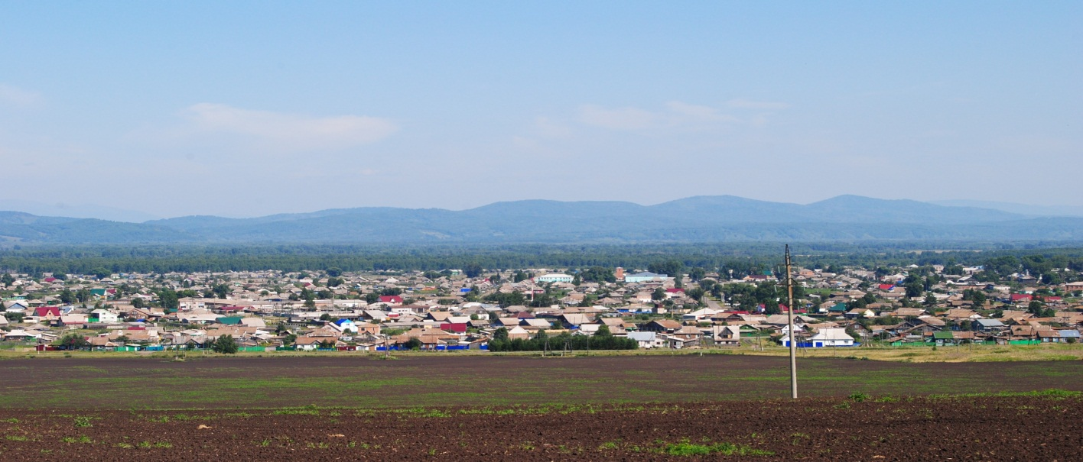

№ 9 (239) от 29 апреля 2019 г.

с. Каратузское

КАРАТУЗСКИЙ СЕЛЬСКИЙ СОВЕТ ДЕПУТАТОВ

РАСПОРЯЖЕНИЕ

29.04.2019 с. Каратузское № 02-с/с

1. Руководствуясь ст. 21, 24 Устава Каратузского сельсовета, п. 2 ст. 5 Регламента Каратузского сельского Совета депутатов, созвать очередную сессию Каратузского сельского Совета депутатов V созыва 14 мая 2019 года в 10.00 часов в помещении МБУК «КС Каратузского района» по адресу: с.Каратузское, ул.Революционная, 23 с предполагаемой повесткой дня сессии:
1). Об исполнении бюджета Каратузского сельсовета за 2018 год.
2). Отчет Главы сельсовета «О социально-экономическом положении Каратузского сельсовета в 2018 году».
3). О выполнении Плана работы сельского Совета депутатов за 2018 год.
4). Разное.
2. На очередную сессию сельского Совета депутатов приглашаются: прокурор района, глава сельсовета, заместитель главы сельсовета, специалисты администрации сельсовета, руководители учреждений и организаций, всех форм собственности, жители сельсовета.
3. Администрации сельсовета оповестить население о созыве очередной сессии через официальный сайт администрации Каратузского сельсовета и печатное издание «Каратузский вестник».
4. Контроль за исполнением настоящего Распоряжения оставляю за собой.
5. Распоряжение вступает в силу со дня его подписания.

Председатель Каратузского
сельского Совета депутатов О.В.Федосеева

Выпуск номера подготовила администрация Каратузского сельсовета.
Тираж: 50 экземпляров.
Адрес: село Каратузское улица Ленина 30

